گروه بایومکانیک

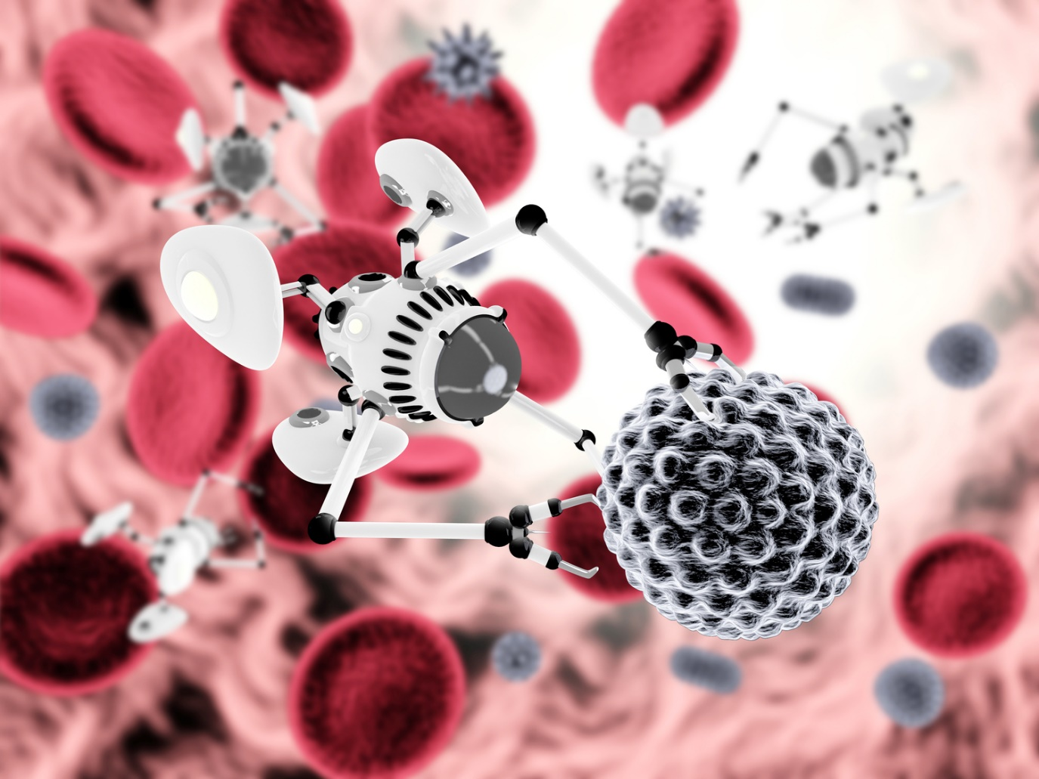

زمینه های تحقیقاتی
- راهبردهای جدید در تشخیص و درمان سرطان  - سیستم‌های هوشمند دارو رسانی  - تجهیزات ریزسیالاتی پزشکی و دارویی  - مدل‌سازی عددی شیمی درمانی  - روش ترموگرافی برای تشخیص سرطان با استفاده از پردازش تصویر حرارتی  - روش حس لامسه مصنوعی برای تشخیص سرطان و یافتن ویژگی های تومور  - کنترل سیستم های دینامیکی | - مدلسازی سیستمهای دینامیکی و دینامیک زیستی  - تشخیص بیماری های قلبی  - سیستم های خودران  - محاسبات نرم  - شبیه سازی جریان ذرات و مشکلات ریه  - پیش بینی گرفتگی عروق با استفاده از روش های دینامیک سیالاتی  - همکاری با بخش قلب و عروق بیمارستان دانشگاه سیدنی در شبیه سازی قلب

دکتر مجید سلطانی  استادیار  تلفن: ۸۴۰۶۳۴۶۱  رایانامه: msoltani@kntu.ac.ir  وبگاه: https://wp.kntu.ac.ir/soltani  تحصیلات:  کارشناسی مهندسی مکانیک- دانشگاه صنعتی خواجه نصیرالدین طوسی  کارشناسی ارشد مهندسی مکانیک- دانشگاه صنعتی شریف  دکترای مهندسی شیمی(نانوتکنولوژی)- دانشگاه واترلو، کانادا | 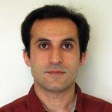
زمینه های پژوهشی:
- راهبردهای جدید در تشخیص و درمان سرطان با رویکرد شخصی سازی
- مدل‌سازی سیتم‌های بایولوژیکی
- سیستم‌های هوشمند دارو رسانی
- تجهیزات ریزسیالاتی پزشکی و دارویی
- مدل‌سازی عددی شیمی درمانی

بیوگرافی:

دکتر مجید سلطانی تحصیلات خود در مقطع دکتری را در انستیتو نانوتکنولوژی دانشگاه واترلو با موضوع آنالیز عددی دارو رسانی به تومورهای جامد به پایان رساند. او سپس در مقطع پسا دکترا در دانشگاه جانزهاپکینگز آمریکا به ادامه فعالیت های خود پرداخت. حوزه اصلی فعالیت های او بر میکرومحیط تومور و دارو رسانی به تومورهای جامد متمرکز است. سیستم های هوشمند دارو رسانی، مدل‌سازی شیمی درمانی، مدل‌سازی رشد تومور و مدل های مبتنی بر استفاده از تصاویر پزشکی از جمله موضوعات مرتبط با حوزه سرطان هستند که توسط تیم تحقیقاتی دکتر سلطانی در دانشکده مکانیک دانشگاه خواجه نصیرالدین طوسی پوشش داده شده است. همکاری های بین المللی گسترده دکتر سلطانی با دانشگاه های بزرگ دنیا از جمله دانشگاه واترلو ، جانزهاپکینگز، کرنل و... در ایجاد یک فضای پویای علمی برای دانشجویان نقش به سزایی داشته است.

مقالات منتخب:

- Hooman Salavati, M. Soltani; The impact of endothelial cells proliferation in a multiscale realistic reproduction of angiogenesis; Biochemical Engineering Journal, Accepted, February 2019. DOI: 10.1016/j.bej.2018.11.012
- Machekposhti S.A., Soltani M., Najafizadeh P., Ebrahimi S.A., Chen P.; Biocompatible polymer microneedle for transdermal delivery of tranexamic acid; Journal of Controlled Release, Accepted, June. 2017. DOI: 10.1016/j.jconrel.2017.06.01
- Soltani M., Maleki M.A, Kaboodrangi A. H, Mosadegh B.; Optimization of oxygen transport within a tissue engineered vascular graft model using embedded micro-channels inspired by vasa vasorum; Chemical Engineering Science, Accepted, 2018. DOI: 10.1016/j.ces.2018.02.044
- Soltani M., Chen P.; Numerical modeling of interstitial fluid flow coupled with blood flow through a remodeled solid tumor microvascular network; PLOS ONE, 10.1371/journal.pone.0067025 2013.
- Soltani M., Chen P.; Effect of tumor shape and size on drug delivery to solid tumors; Journal of Biological Engineering, 6 (4). doi:10.1186/1754-1611-6-4, 2012.
دکتر مهرزاد شمس  دانشیار  تلفن: 84063214  رایانامه:shams@kntu.ac.ir  وبگاه: http://wp.kntu.ac.ir/shams  تحصیلات:  کارشناسی مهندسی مکانیک- دانشکده نفت آبادان  کارشناسی ارشد مهندسی مکانیک - دانشگاه صنعتی شریف  دکترای مهندسی مکانیک- دانشگاه صنعتی امیرکبیر  فرصت مطالعاتی: Clarkson University, New York, USA  Chalmers University, Gothenburg, Sweden  University of Toronto, Toronto, Canada | 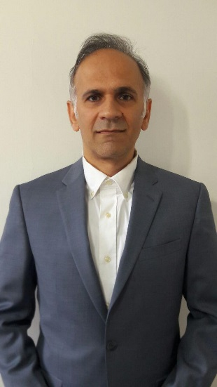
زمینه های پژوهشی:
- شبیه سازی جریان ذرات و مشکلات ریه
- پیش بینی گرفتگی عروق با استفاده از روش های دینامیک سیالاتی
- همکاری با بخش قلب و عروق بیمارستان دانشگاه سیدنی در شبیه سازی قلب

بیوگرافی:

دکتر مهرزاد شمس فعالیت های آموزشی و پژوهشی خود را در دانشگاه صنعتی خواجه نصیرالدین طوسی از سال 1382 در دانشکده مهندسی مکانیک آغاز نموده است. مهمترین زمینه پژوهشی وی، شبیه سازی جریان های چند فازی می باشد. ایشان مقالاتی در زمینه شبیه سازی حرکت ذرات در ریه انشان داشته اند.. همچنین ایشان در زمینه دارو رسانی در رگ فعالیت های پژوهشی را انجام داده اند. در این تحقیق شکل دقیق گلبولهای قرمز و پلاکتها مدل شده است. ایشان همکاری جدیدی را با بخش قلب و عروق بیمارستان دانشگاه سیدنی به منظور پیش بینی گرفتگی عروق از شکل جریان در خون آغاز نموده اند.

مقالات منتخب:
- S. Khorasanizade , M. Shams, B.M. Mansoori “Calculation of aerosol deposition in human lung airways using Horsfield geometric model” Advanced Powder Technology, Vol. 22, 2011.

- Maryam Barisam and Mehrzad Shams “The effect of red blood cell motion and deformation on nanoparticle delivery to tumor” Advanced Powder Technology, Vol. 42, 2016.

- Maryam Barisam and Mehrzad Shams “A three-dimensional two phase method for predicting drug delivery to tumor” Powder Technology, Powder Technology, Vol. 50, 2015.

آزاده شهیدیان  استادیار  تلفن : 84063287  رایانامه : Shahidian@kntu.ac.ir  وبگاه : https://wp.kntu.ac.ir/shahidian  تحصیلات:  دکترای مهندسی مکانیک – تبدیل انرژی  دانشگاه صنعتی خواجه نصیرالدین طوسی | 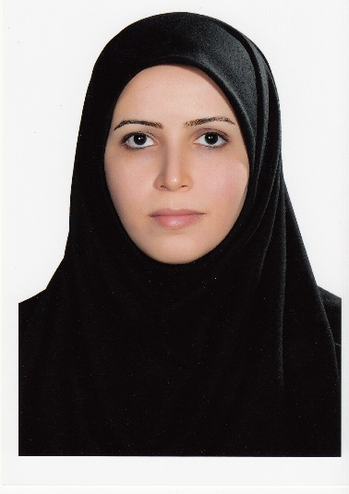

بیوگرافی
آزاده شهیدیان متولد سال 1358 تهران، پس از اخذ مدرک دکترای مهندسی مکانیک در سال 1389 از دانشگاه صنعتی خواجه نصیرالدین طوسی، از سال 1391 به عنوان عضو هیات علمی در دانشکده مکانیک این دانشگاه مشغول به تدریس و راهنمایی دانشجویان در مقاطع مختلف تحصیلی هستند. از موضوعات تحقیقاتی مورد علاقه ایشان، مطالعه انتقال حرارت و مکانیک سیالات در صنعت و نیروگاه و کاربردهای نانوذرات در این صنایع، مدیریت و ممیزی انرژی در ساختمان و صنعت و موضوعات کاربرد مهندسی مکانیک در برخی از حوزه‌های پزشکی می‌باشد. تمرکز تحقیقات ایشان در این حیطه، بیشتر بر روی مطالعه رفتار جریان خون ( به عنوان یکی از مهمترین سیالات زیستی) از دیدگاه مکانیک سیالات و همچنین بررسی عددی و تجربی رفتار نانوسیال زیستی در حوزه دارورسانی هدفمند می‌باشد.
کتب و مقالات منتخب
- “Nano and Bio Heat Transfer and Fluid Flow”, Elsevier, April 2017.
- Book Chapter Entitled “Therapeutic Nanostructures: Application of Mechanical Engineering in Drug Delivery“in “Nanoarchitectonics for Smart Delivery and Drug Targeting”, Elsevier, 2016.
- "A New Effective Thermal Conductivity Model for a Bio-Nanofluid (Blood with Nanoparticle Al2o3)", Journal of International communication in Heat and Mass transfer, 2010.
- “Numerical Investigation of Non-Newtonian Blood Effect on Acoustic Streaming”, Journal of Applied Fluid Mechanics, Vol. 9, Special Issue 1, 2016.
- “Numerical Investigation of Drug Delivery to Cancerous Solid Tumors by Magnetic Nanoparticles Using External Magnet”, Transport in Porous Media, 17 July 2017.
- “Stress Analysis of Internal Carotid Artery with Low Stenosis Level: The Effect of Material Model and Plaque Geometry”, Journal of Mechanics in Medicine and Biology, 2017.
- “Wall Elasticity Effects on Carotid Hemodynamics and LDL Mass Transport; a Computational Approach” Journal of Nanotechnology in Diagnosis and Treatment, 2017.

دکتر علی غفاری  استاد  تلفن: 84063235  رایانامه: ghaffari@kntu.ac.ir  وبگاه : http://wp.kntu.ac.ir/ghaffari/  تحصیلات:  کارشناسی: مهندسی مکانیک، دانشگاه صنعتی شریف  کارشناسی ارشد: مهندسی مکانیک، انستیتو تکنولوژی جورجیا، آمریکا  دکترا: مهندسی مکانیک، دانشگاه کالیفرنیا برکلی، آمریکا | 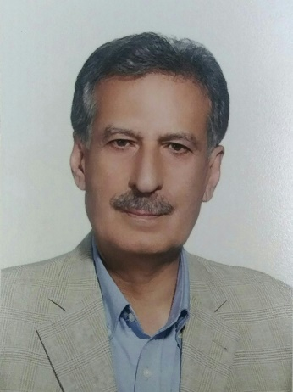
زمینه های پژوهشی:
- کنترل سیستم های دینامیکی
- مدلسازی سیستمهای دینامیکی و دینامیک زیستی
- تشخیص بیماری های قلبی
- سیستم های خودران
- محاسبات نرم
بیوگرافی:
علی غفاری پس از اخذ مدرک کارشناسی مهندسی مکانیک از دانشگاه صنعتی شریف، دوره کارشناسی ارشد مهندسی مکانیک را در فاصله سالهای 1351 تا 1353 در انستیتو تکنولوژی جورجیا و دوره دکترای مهندسی مکانیک را در فاصله سالهای 1353 تا 1357 در دانشگاه کالیفرنیا برکلی آمریکا گذراند. وی استاد مهندسی مکانیک دانشگاه صنعتی خواجه نصیرالدین طوسی، استاد برجسته فرهنگستان علوم، استاد نمونه کشوری وزارت علوم، تحقیقات و فناوری، یکی از 50 دانش آموخته برگزیده دانشگاه صنعتی شریف و عضو مدعو فرهنگستان علوم است.

مقالات منتخب:

- Ghiasi S, Abdollahpur M, Madani N, Ghaffari A. Nonlinear analysis of heart sounds for the detection of cardiac disorders using recurrence quantification analysis. In Computing in Cardiology (CinC), 2017 2017 Sep 24 (pp. 1-4). IEEE.
- Ghiasi S, Abdollahpur M, Madani N, Kiani K, Ghaffari A. Atrial Fibrillation Detection Using Feature Based Algorithm and Deep Convolutional Neural Network. Computing. 2017; 44:1.
- Abdollahpur M, Ghaffari A, Ghiasi S, Mollakazemi MJ. Detection of pathological heart sounds. Physiological measurement. 2017 Jul 31;38(8):1616.
- Abdollahpur M, Ghiasi S, Mollakazemi MJ, Ghaffari A. Cycle selection and neuro-voting system for classifying heart sound recordings. In Computing in Cardiology Conference (CinC), 2016 2016 Sep 11 (pp. 1-4). IEEE.
- Ghaffari A, Bahmaie B, Nazari M. A mixed radiotherapy and chemotherapy model for treatment of cancer with metastasis. Mathematical Methods in the Applied Sciences. 2016 Oct;39(15):4603-17.
- Mollakazemi MJ, Asadi F, Tajnesaei M, Ghaffari A. Fetal QRS Detection in Noninvasive Abdominal Electrocardiograms Using Principal Component Analysis and Discrete Wavelet Transforms with Signal Quality Estimation. Journal of Biomedical Physics and Engineering. 2016 Sep 25.
دکتر افسانه مجری  دانشیار  تلفن: 84063274  رایانامه: mojra@kntu.ac.ir  وبگاه: http://wp.kntu.ac.ir/mojra  تحصیلات:  کارشناسی مهندسی مکانیک- دانشگاه صنعتی شریف  کارشناسی ارشد مهندسی پزشکی، بیومکانیک- دانشگاه صنعتی امیرکبیر  دکترای مهندسی پزشکی، بیومکانیک- دانشگاه صنعتی امیرکبیر  فرصت مطالعاتیEindhoven University of Technology (TU/e), Netherlands | 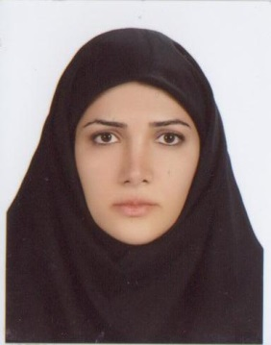
زمینه های پژوهشی:
- روش ترموگرافی برای تشخیص سرطان با استفاده از پردازش تصویر حرارتی
- روش حس لامسه مصنوعی برای تشخیص سرطان و یافتن ویژگی های تومور
- روش هایفو (امواج اولتراسوند با شدت بالا) برای درمان سرطان

بیوگرافی:

دکتر افسانه مجری فعالیت های آموزشی و پژوهشی خود را در دانشگاه صنعتی خواجه نصیرالدین طوسی از سال 1391 در دانشکده مهندسی مکانیک آغاز نموده است. مهمترین زمینه پژوهشی وی، توسعه روش های کم تهاجم (non-invasive methods) با دقت بالا برای تشخیص تومورهای بافت نرم در مراحل اولیه رشد تومور می باشد. اساس این روش اندازه گیری تغییرات خواص مکانیکی بافت مانند سختی بافت و تغییرات پارامترهای حرارتی بافت در اثر وجود تومور است. ایشان مقالاتی در زمینه تشخیص و مکان یابی تومورهای مغزی در حین عمل جراحی با آنالیز تصاویر حرارتی اندازه گیری شده روی سطح مغز، منتشر کرده است. این پژوهش با همکاری ایشان با مرکز جراحی مغز و اعصاب گامانایف انجام گرفته است. همچنین ایشان در زمینه تومورهای بافت کبد فعالیت های پژوهشی مشترک با همکاری مرکز بیماری های گوارش و کبد ایران و در زمینه تومورهای غده تیروئید با همکاری مرکز درمانی امام خمینی انجام داده است. از دیگر زمینه های فعالیت ایشان، فعالیت در زمینه نوین درمان تومورهای سرطانی به وسیله امواج اولتراسوند با شدت بالا (هایفوتراپی) می باشد که این روش درمانی را برای تومورهای غده تیروئید به کار گرفته و مقالاتی نیز در این زمینه به چاپ رسانده اند. زمینه های تحقیقاتی مورد علاقه ایشان، توسعه روش های تشخیص و درمان سرطان با استفاده از آنالیز داده ها با استفاده از شبکه های عصبی مصنوعی و پردازش تصویر می باشد.

مقالات منتخب:

- M. Baghban, A. Mojra, “Early relaxation time assessment for characterization of breast tissue and diagnosis of breast tumor”, Journal of Mechanical Behavior of Biomedical Materials, 2018.
- N. Madani, A. Mojra, “Quantitative diagnosis of breast tumors by characterization of viscoelastic behavior of healthy breast tissue”, Journal of Mechanical Behavior of Biomedical Materials, 2018.
- Z. Heidary, A. Mojra, M. Bazargan, M. Shirazi, “A novel approach for early evaluation of orthodontic process by a numerical thermomechanical analysis”, International Journal for Numerical Methods in Biomedical Engineering, 2017.
- F. Bahramian, A. Mojra, “Assessment of thermography technique for detection of thyroid gland: a numerical approach accompanied by an experimental study”, Journal of Biomedical Engineering, 2017.
- M. Sadeghi, A. Mojra, S. Sadeghi, “Parameter estimation of brain tumors using intraoperative thermal imaging based on artificial tactile sensing in conjunction with artificial neural network”, Journal of Physics D: Applied Physics, 2016.

